2018年度医学史・医学概論 医学史
「女性医師の役割 -どんな医師を目指す？-」 2018年7月11日1講目

・プレアンケート

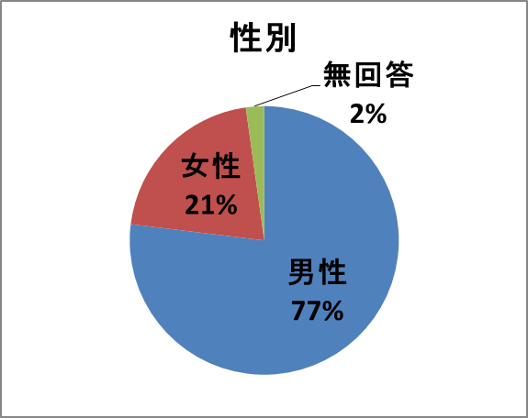

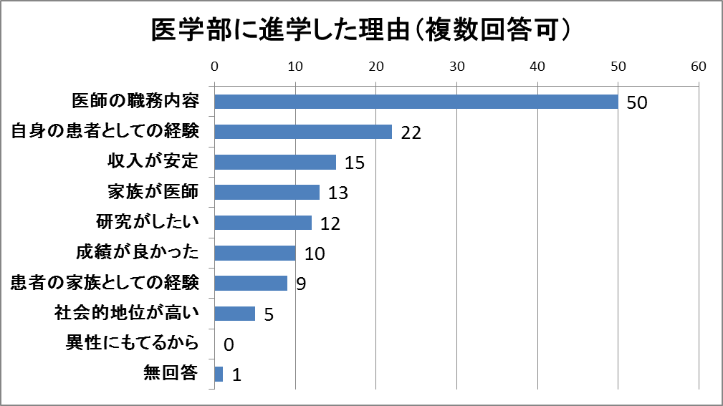

がん患者さんに聞いてみたいこと

・がん患者を取り巻く環境で、あって良かった制度や仕組みなど。

・不満な点、改善の余地のある点。
・私の母も現在がんの治療をしているが、症状の重さについては私とは話していない。
症状の重さや余命などのシリアスな話は家族にするべきだと考えるか。

・がんと告げられたとき、どのようなイメージを持ったか。
（例：もう治せない、治療の副作用が怖い など）
・様々な治療法がある中で、どのように1つの治療法を選んだのか。

・がんと知ったとき、どのような気持ちになったか。

・長期間の闘病において医師や看護師とのかかわり（コミュニケーション等の点において）の中で、どのような感想を持たれたか。

・ご体験を踏まえ、がん患者として医師・看護師等に求めることは何か。

・がん患者さんの周囲の方（医療従事者だけでなく、一般の方）や、社会に対し、求めることは何か。

・治療中に困難だったこと、辛かったこと。

・先生の態度・対応に関するお話がたくさん含まれていて、医師にはそのような部分も大切なのだと改めて感じられた。そこで、医学部の入試の面接で聞かれる質問だが「性格が良く技術が少し劣る医師」と「性格は悪いけれど技術はすごい医師」ならどちらを選ぶか？

・がんの治療中に医師からしてもらったこと、かけられた言葉で助けになったことは
なにか。

・苦しい闘病生活を支えたものはなにか。

